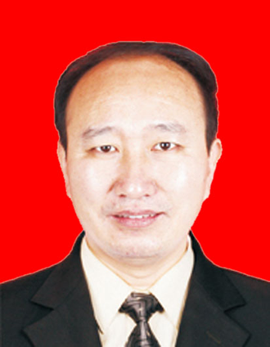

李浩生  局党组书记、局长

主持局全面工作。

李浩生，男，汉族，四川剑阁人，1965年1月出生，四川省委党校政治学专业，研究生学历，1985年7月参加工作，1988年12月加入中国共产党，现任广元市白龙湖风景名胜区管理局党组书记、局长。

1982.09—1985.07  剑阁师范学校读书；

1985.07—1988.02  广元市教委工作；

1988.02—1993.03  广元市大学中专招生办公室工作；

1993.03—1995.02  广元市委组织部干教办副主任；

1995.02—1998.05  广元市委办公厅一秘处副处长、人事处处长、督察处处长（1993.08—1995.12省委党校经管专业函授本科学校）；

1998.05—2000.04  广元市委办公厅副主任兼督查室副主任；

2000.04—2002.10  旺苍县委副书记；

2002.10—2005.07  青川县委副书记，2003.01任青川县县长（其间：1998.09—2000.07四川联大经营系国民经济学研究生课程班学校，2002.09—2005.06在省委党校研究生院政治学专业在职研究生学习）；

2005.07—2009.10  青川县委书记（其间：2006.01—2009.11兼任青川县人大常委会主任）；

2009.10—2011.07  市委副秘书长、市直机关工委常务副书记；

2011.07—2014.12  广元市白龙湖风景名胜区管理局党组成员、副局长；

2014.12—         广元市白龙湖风景名胜区管理局党组书记、局长；

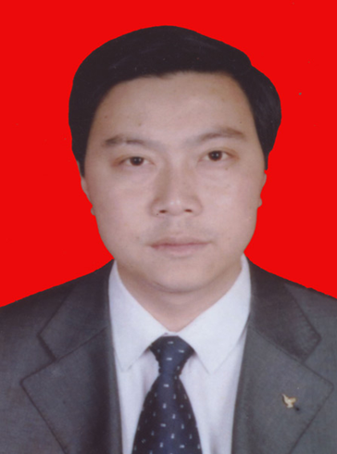

袁正安  党组成员、副局长

    协助局长负责机关党建、纪检监察、安全生产、生态渔业、旅游开发、环境保护、督查督办和公司日常管理工作，分管资源科、产业发展科、督查督办科、市渔业公司、市龙亭公司。

    袁正安，男，汉族，四川青川人，1970年2月出生，四川省委党校法律专业，大学学历，1989年8月参加工作，1997年7月加入中国共产党，现任广元市白龙湖风景名胜区管理局党组成员、副局长。

1986.09—1989.07  广元师范学校读书；

1989.07—1990.07  青川县大院初中教书；

1990.07—1992.07  青川县凉水初中教书（其间：1990.07—1991.07借调青川县凉水区委区公所办公室工作）；

1992.07—1994.07  四川教育学院历史系专科班脱产学习；

1994.07—1998.01  青川县凉水中学教书、办公室主任、治安室主任；

1998.01—1998.12  青川县凉水镇政府党政办负责人；

1998.12—2001.11  青川县委宣传部工作，任办公室主任、机关支部书记；

2001.11—2002.10  青川县马鹿乡（现马鹿镇）乡长；

2002.10—        广元市白龙湖风景名胜区管理局工作（2002.10—2009.05任办公室主任、机关党总支书记；2009.05—2013.06任党组成员、纪检组长、机关党总支书记；2013.06至今任党组成员、副局长）

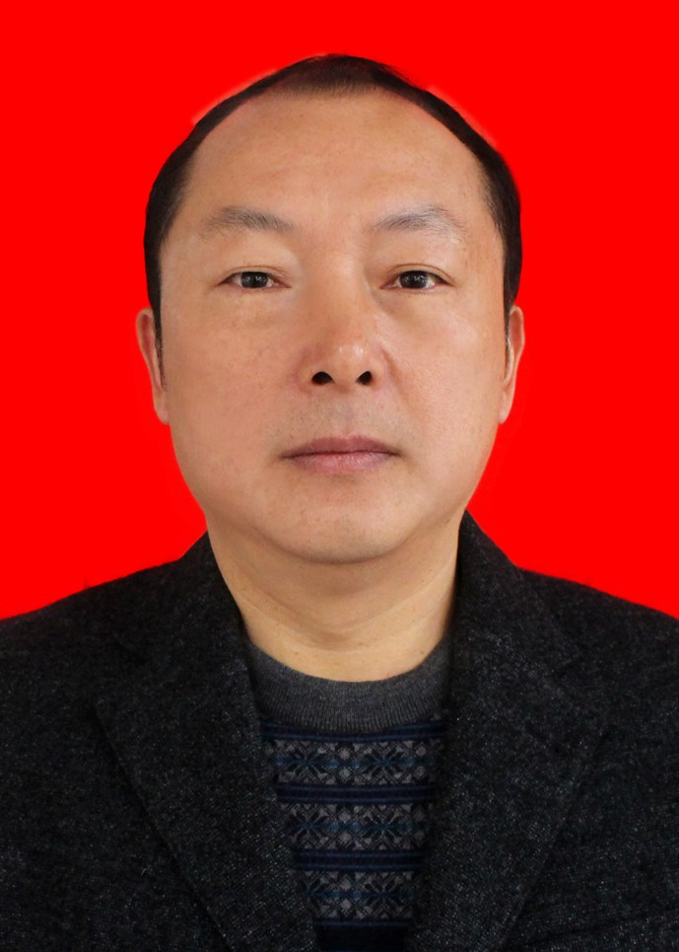

孙大舜  党组成员、副局长

    协助局长负责机关事务、人事编制、财务管理、群团组织、信息宣传、规划管理、项目建设和脱贫攻坚工作，分管办公室、规划科、项目科和机关工会、妇代会等群团组织，协调联系市龙亭公司、市渔业公司规划和项目工作。

孙大舜，男，汉族，四川苍溪人，1964年8月出生，中共中央党校研究生院经济管理专业研究生学历，1984年8月参加工作，1995年8月加入中国共产党，现任广元市白龙湖风景名胜区管理局党组成员、副局长。

1984.08—1991.02  苍溪县东溪区医院医生，团支部书记；

1991.02—1991.10  苍溪县卫生局干部；

1991.10—1998.10  苍溪县委办公室副科长、科长；

1998.10—2002.02  苍溪县委目标管理督查室常务副主任；

2002.02—2005.07  袁家坝经济开发区党政办公室主任（其间：2003.03—2003.05市委党校第16期中青班学习）；

2005.07—2009.02  四川广元经济开发区党政办公室主任；

2009.03—2016.09  广元经济技术开发区党工委委员、管委会副主任（其间：2009.05、2011.08、2013.09分别在市委党校春季干部（副县级）培训班、中山大学“两化互动与低碳城市建设”研修班、中国海洋大学“现代农业园区建设”研修班学习）；

2016.10—         广元市白龙湖风景名胜区管理局党组成员、副局长

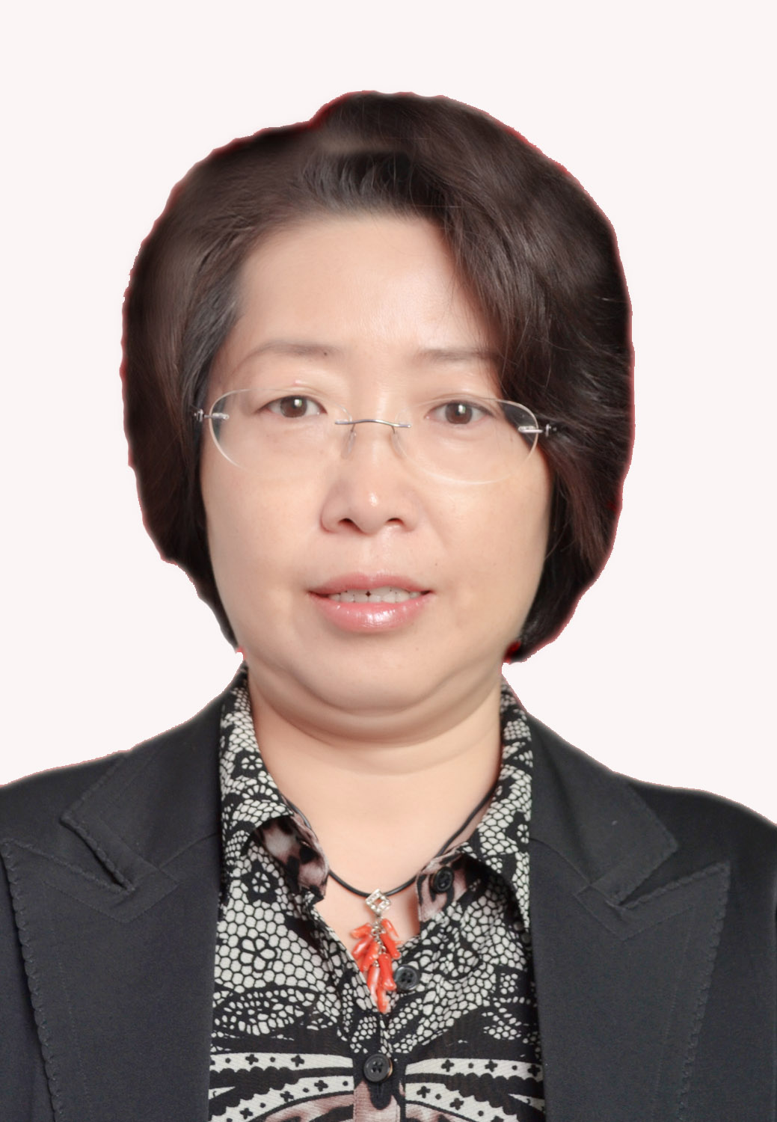

张玉琼     正县级干部

协助副局长孙大舜分管规划管理、项目建设工作。

张玉琼，女，汉族，四川旺苍人，1961年6月出生，四川省委党校公共管理专业，研究生学历，1981年9月参加工作，1996年10月加入中国共产党，现广元市白龙湖风景名胜区管理局正县级干部。

1979.09—1981.09  广元师范学校学习；

1981.09—1986.09  旺苍县五权镇大德初中教书；

1986.09—1988.09  旺苍县三江中学教书；

1988.09—1990.08  四川师范大学政治系经济管理专业脱产学习，获大专文凭；

1990.08—1996.01  旺苍县食品公司办公室主任；

1996.01—2000.03  旺苍县妇联副主席（其间：1994.08—1996.12省委党校函授经管专业本科班学习）；

2000.03—2002.07  市妇联工作，任办公室主任；

2002.07—2006.11  市文化局副局长；

2006.11—2012.09  市旅游局党组成员、副局长；

2012.09—2014.11  市剑门关蜀道文化旅游管委会党委副书记、主任；

2014.11—2016.10  广元市白龙湖风景名胜区管理局党组成员、副局长（保留正县级）；

2016.10—         广元市白龙湖风景名胜区管理局正县级干部

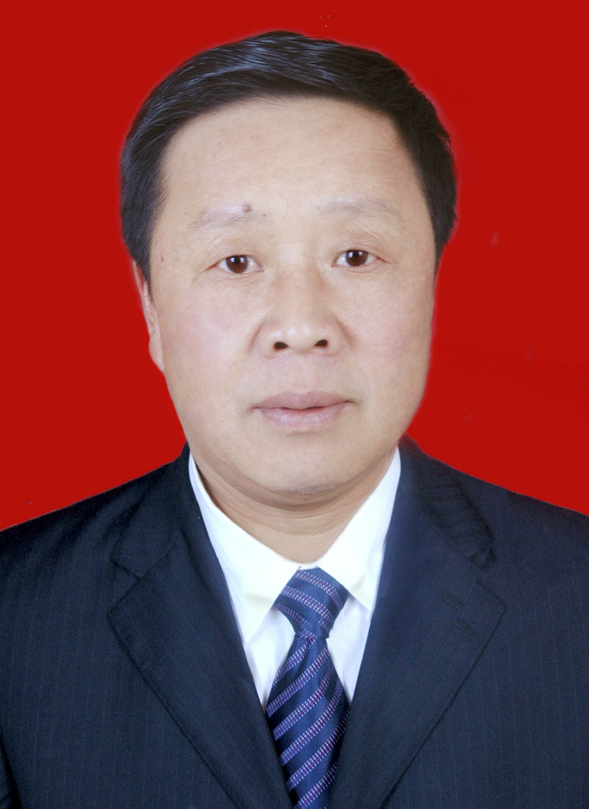

马勇  副调研员

协助局长负责行政执法工作，协助副局长袁正安做好安全生产和环境保护工作，分管政策法规科。

马勇，男，回族，山东临邑人，1960年12月出生，成都大学企业管理专业，大专学历，1977年7月参加工作，2004年8月加入中国共产党，现任广元市白龙湖风景名胜区管理局副调研员。

1977.07—1978.04  阿坝州松潘县知青；

1978.04—1980.03  阿坝州财贸学校财会专业读书；

1980.03—1982.08  阿坝州松潘县计委工作；

1982.08—1984.04  阿坝州松潘县人大办公室工作；

1984.04—1988.01  阿坝州松潘县计委工作，任副科长（其间：1985.09—1988.07成都大学学习）；

1988.01—1997.07  阿坝州松潘县医药公司工作，任副经理（法人）；

1997.07—1999.05  广元市白龙湖风景名胜区管理局旅游科副科长；

1999.05—2011.11  广元市白龙湖风景名胜区管理局旅游科科长；

2011.11—2015.05  广元市白龙湖风景名胜区管理局安全管理科科长；

2015.05—2017.07  广元市白龙湖风景名胜区管理局政策法规科科长；

2017.07—         广元市白龙湖风景名胜区管理局副调研员